Arbejdsseddel: Bestemt integral og areal

KBJ, september 2023 2u MA

**Opgave 1**

Bestem følgende bestemte integraler uden hjælpemidler, og tjek svaret med Nspire.

$$a) \int_{1}^{3}{\left(4x+3\right)}dx$$

$$b) \int_{1}^{2}{(6x^{2}-2x+3)}dx$$

$$c) \int_{-1}^{2}{\left(6x+1\right)}dx$$

$$d) \int_{0}^{1}{\left(7x^{6}-e^{x}\right)}dx$$

$$e) \int_{1}^{e}{\frac{2}{x}}dx$$

$$f) \int_{1}^{4}{3⋅\sqrt{x}}dx$$

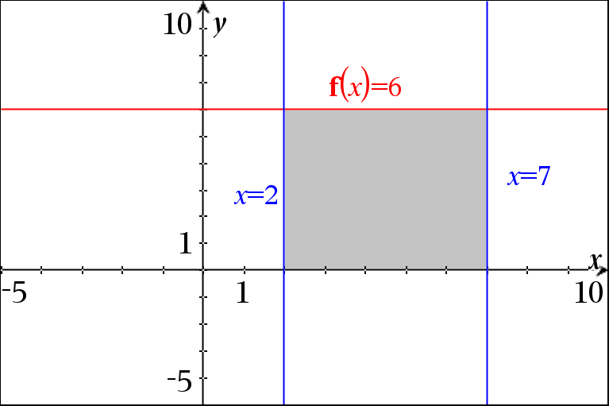**Opgave 2**

Til højre ses grafen for funktionen:

$$f\left(x\right)=6$$

1. Overvej hvad arealet af det skraverede område er.
2. Prøv at beregne det bestemte integral:

$$\int_{2}^{7}{6 dx}$$

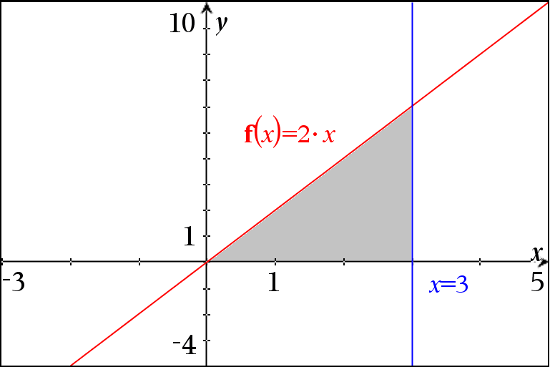**Opgave 3**

Til højre ses grafen for funktionen:

$$f\left(x\right)=2x$$

1. Overvej hvad arealet af det skraverede område er.
2. 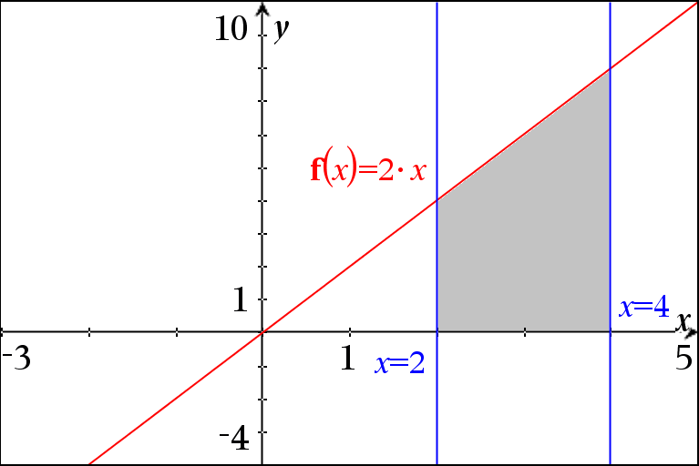Prøv at beregne det bestemte integral:
$$\int_{0}^{3}{2x dx}$$

3. Overvej hvad arealet af det skraverede område på den nederste figur til højre er.
4. Prøv at beregne det bestemte integral:

$$\int_{2}^{4}{2x dx}$$

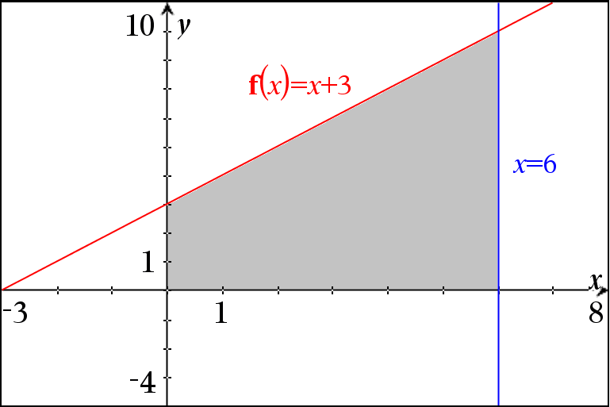**Opgave 4**

Til højre ses grafen for funktionen:

$$f\left(x\right)=x+3$$

1. Overvej hvad arealet af det skraverede område er.
2. Prøv at beregne det bestemte integral:

$$\int_{0}^{6}{(x+3) dx}$$

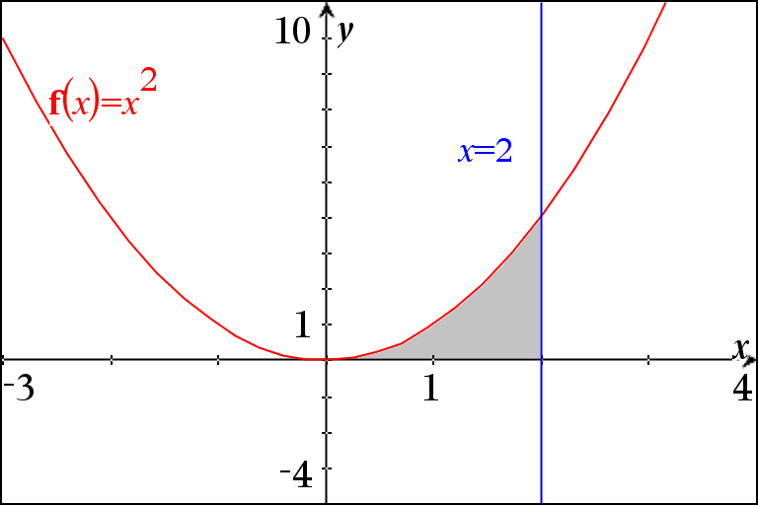**Opgave 5**

Til højre ses grafen for funktionen:

$$f\left(x\right)=x^{2}$$

1. Overvej om I kan bestemme arealet af det skraverede område?
2. Prøv at bestemme arealet ved at beregne:

$$\int_{0}^{2}{x^{2} dx}$$

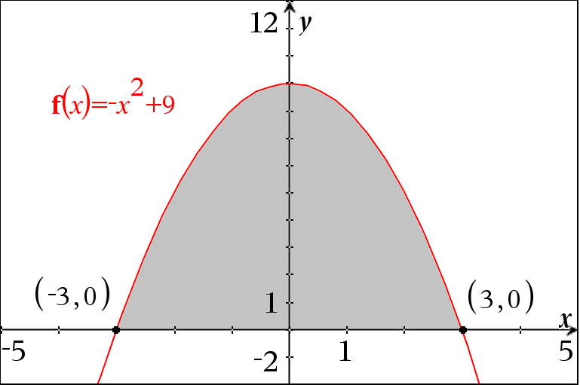

**Opgave 6**

Til højre ses grafen for funktionen:

$$f\left(x\right)={-x}^{2}+9$$

1. Bestem arealet af det skraverede område.